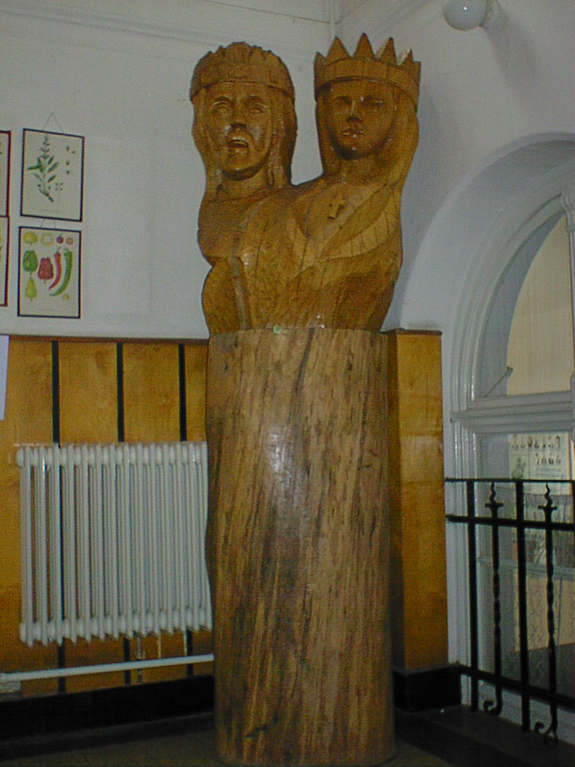

19. kép

A 2004-ben felállított Szent István és Gizella mellszoborcsoport
/Horváth János alkotása/

